คู่มือการติดตั้งชุดโปรแกรมเน็ตเวิร์กไฟร์วอล

NETWORK FIREWALL PROGRAM SUITE INSTALL

นายจุมพล ทุมมาวัด
นายประภาส ผ่องสนาม
นายสุรศักดิ์ ทับเคลียว

ภาควิชาวิศวกรรมคอมพิวเตอร์
คณะวิศวกรรมศาสตร์
สถาบันเทคโนโลยีพระจอมเกล้าเจ้าคุณทหารลาดกระบัง
ปีการศึกษา 2547

ขั้นตอนการติดตั้งโปรแกรม
ความต้องการของระบบ
เครื่องเซิร์ฟเวอร์
- ระบบปฏิบัติการ Windows 2000 Server
- หน่วยความจำ ขั้นต่ำ 256 MB
- หน่วยประมวลผลกลาง ขั้นต่ำ 15000 MHz

เครื่องไคลเอนต์
- ระบบปฏิบัติการ Windows 2000 Professional (SP4)
- หน่วยความจำขั้นต่ำ 128 MB
- หน่วยประมวลผลกลางขั้นต่ำ 800 MHz

การติดตั้ง Server
ขั้นตอนที่ 1 เตรียมความพร้อมของเครื่อง
- คลิกขวาที่ My Computer แล้วเลือกที่ Properties
- คลิก Network Identification tab จากนั้นคลิกที่ Properties
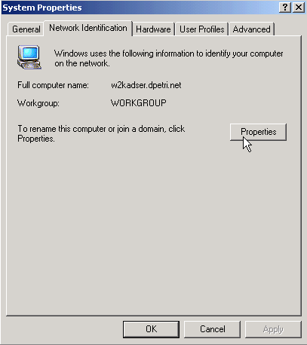

- เซ็ตชื่อ NetBIOS เนื่องจากหลังจากในระบบปฏิบัติการวินโดวส์ 2000 เซิร์ฟเวอร์ หลังจากทำการโปรโมท (Promote) แล้วจะไม่สามารถเปลี่ยนแปลงแก้ไขได้
- คลิกที่ More
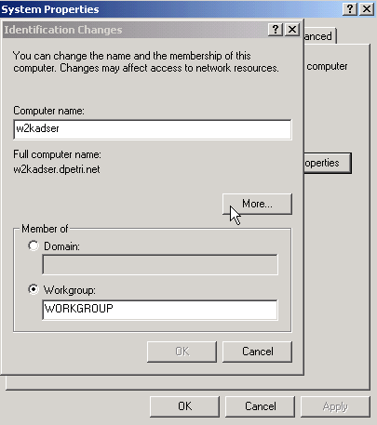

- ใน DNS หลักกำหนดคำนำหน้า pegasus
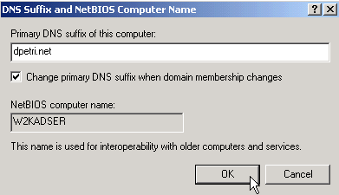

- เมื่อใส่แล้วให้คลิกที่ปุ่ม OK
- จากนั้นจะแสดงหน้าต่างเตือน
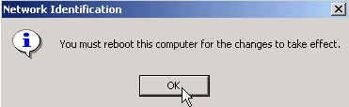

- คลิกที่ปุ่ม OK
- ตรวจสอบค่าที่ได้ทำการกำหนดไว้ว่าถูกต้องหรือไม่
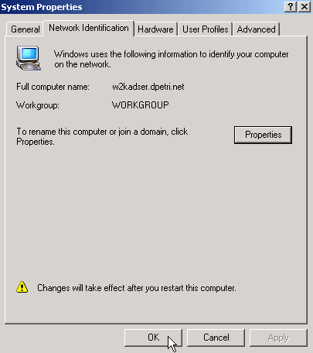

- เมื่อถูกต้องคลิกที่ ปุ่ม OK
- จากนั้นจะมีหน้าต่างคำเตือนแสดง
- คลิกที่ปุ่ม OK เพื่อทำการ Restart

ขั้นที่2 ทำการ ตั้งค่า TCP/IP ของคอมพิวเตอร์
Configure TCP/IP
- คลิก Start แล้วเข้าไปที่ Control Panel
- ดับเบิ้ลคลิก Network and Dial-up Connection
- คลิกขวา Local Ares Network Connection และ คลิกที่ Properties
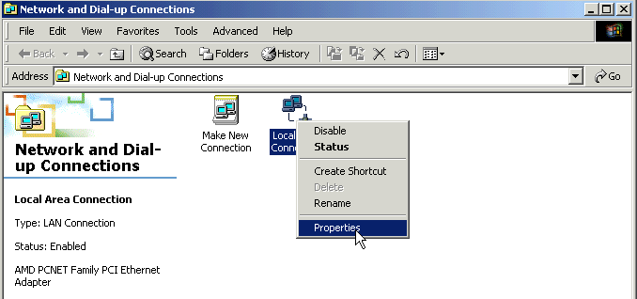
- คลิก Internet Protocol (TCP/IP) และ คลิกที่ Properties
- กำหนดค่า Static IP Address และก็ Subnet Mask สำหรับServer ให้กำหนดหมายเลข IPเป็น 192.168.0.1 และ Subnet Mask เป็น 255.255.255.0
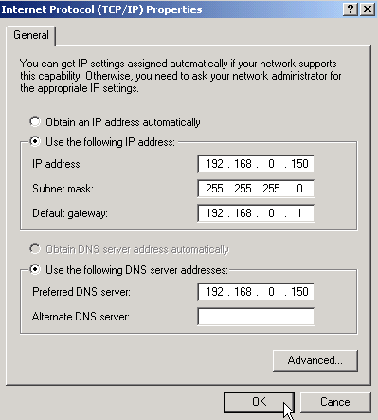
- คลิกที่ Advance
- คลิกที่ DNS แท็บ
- เลือก "Append primary and connection specific DNS suffixes"
- คลิกเช็คที่ "Append parent suffixes of the primary DNS suffix"
- เช็ค "Register this connection's addresses in DNS"
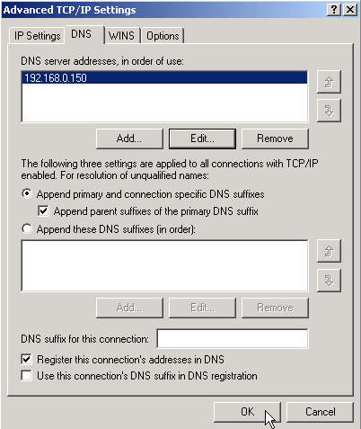
- คลิก OK เพื่อปิดหน้า TCP/IP Setting Properties
- คลิก OK เพื่อตกลงการเปลี่ยนแปลง
- คลิก OK เพื่อปิดหน้าต่าง Local Area Connection Properties

ขั้นตอนที่ 3 ติดตั้งและ Configure DNS Service
- Install and Configure Windows 2000 DNS Server
- คลิกที่ Start แล้วเลือกที่ Control Panel
- ดับเบิ้ลคลิกที่ Add/Remove Program
- คลิกที่ Add and Remove Windows Component
- จะปรากฏหน้าต่าง Windows Component Wizard จากนั้นให้คลิกที่ปุ่ม Next
- คลิกที่ Domain Name System (DNS) เช็คบ็อก จากนั้นคลิกที่ปุ่ม OK
- คลิก OK เพื่อ Restart Server Setup DNS จะทำการคัดลอก Tool และ ไฟล์มาเก็บไว้ที่เครื่องคอมพิวเตอร์ แล้วทำการ Restart
- Install and Configure Windows 2000 DNS Server เพื่อเตรียมติดตั้ง Active Directory

ขั้นตอนที่ 4 Running DCPROMO
- คลิก Start แล้วคลิกที่ Run และ พิมพ์ “dcpromo”
- เมื่อหน้าต่าง wizard ของวินโดวส์ขึ้นมาให้คลิก Next
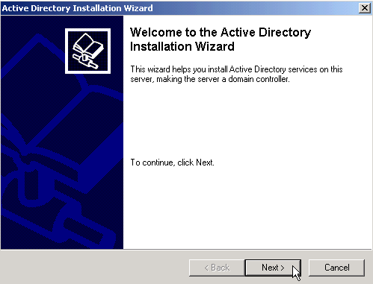

- เลือก Domain Controller for new domain แล้วคลิก Next
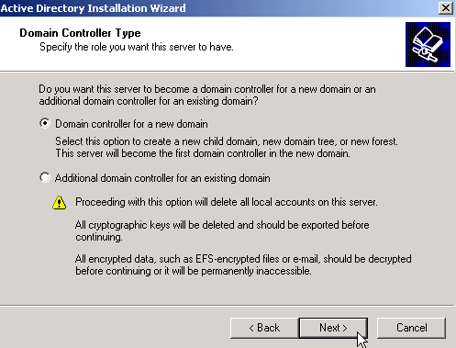

- เลือก Create new domain tree แล้วคลิก Next
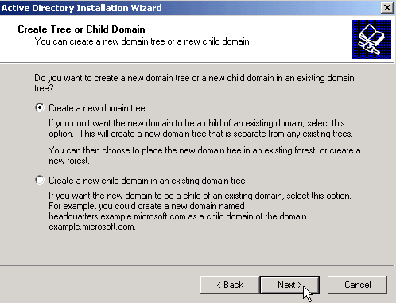

- เลือก Create a new forest of domain trees จากนั้นคลิก Next
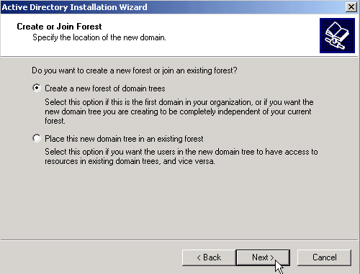

- ใส่ชื่อเต็มของ DNS เป็น firewall.com
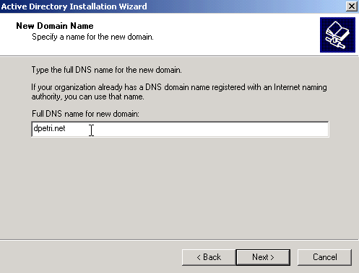

- Accept down-level NetBIOS domain name แล้วคลิก Next
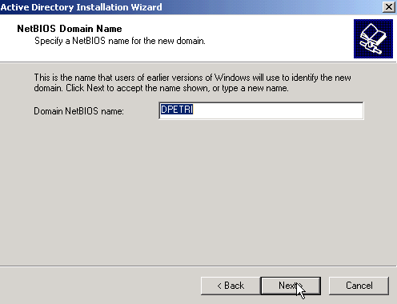
- Accept Database and Log file location dialog box
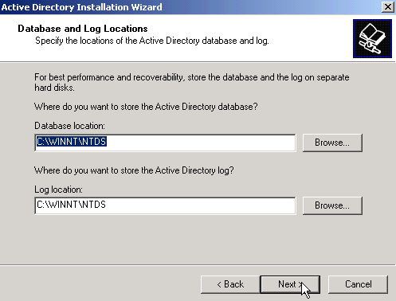
- Accept Sysvol folder location dialog box
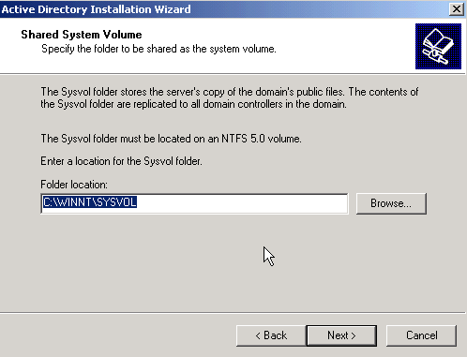
- ถ้ากำหนด DNS Server , zone และ Computer name suffix ไม่ถูกต้องจะได้รับข้อความเตือน
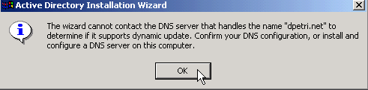

- สามารถใช้ Option ของ Dcpromo ช่วยในการ config ให้ได้

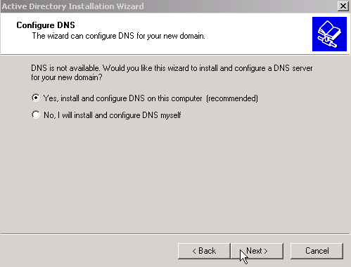

- Accept Pre-Windows 2000 compatible permissions

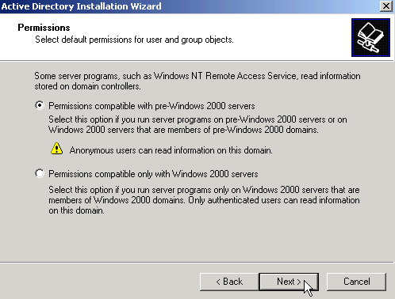

- เข้าไปยัง Restore Mode administrator's password.
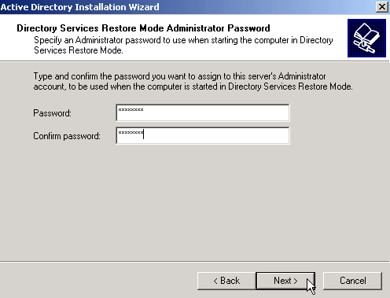

- ดูทบทวนการกำหนดค่า เมื่อพบว่าถูกต้องเรียบร้อยให้คลิก Next
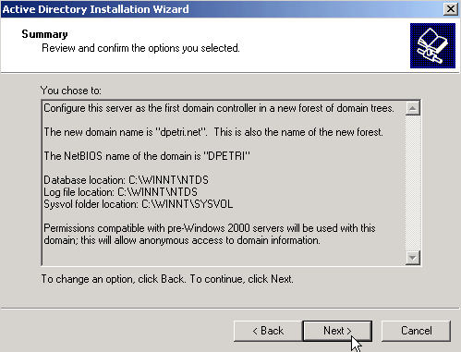

- จากนั้น Wizard จะทำการ Install Active Directory ให้
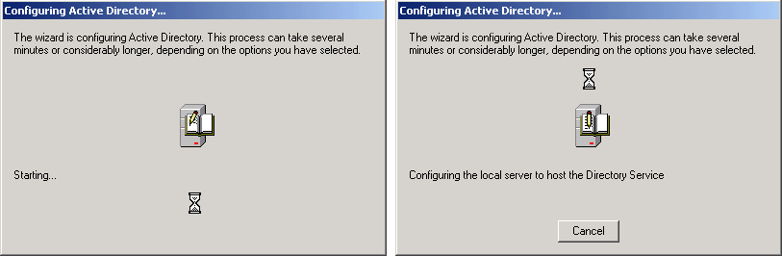

- เมื่อมาถึงขั้นตอน สุดท้ายให้คลิกที่ Finish
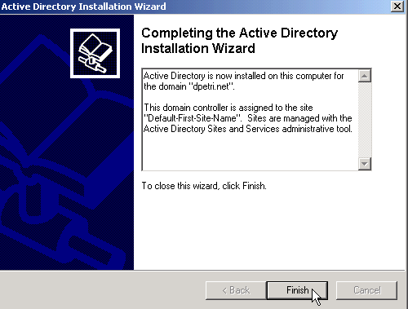

- จากนั้นต้องทำการ Restart Windows
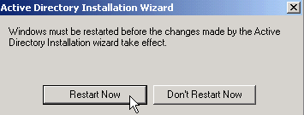

ขั้นตอนที่ 5 ตรวจสอบ Active Directory Install
- จะมีการสร้าง AD management เพิ่มเข้ามาใน Administrative tools

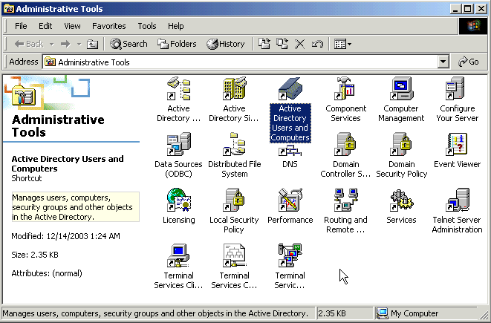

- Run Active Directory Users และ Computers (หรือพิมพ์ "dsa.msc" ที่ Run).
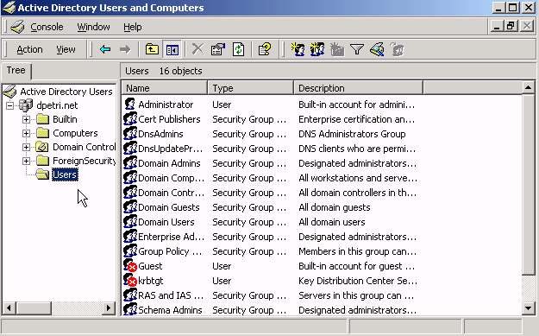
- Run Active Directory Sites และ Services
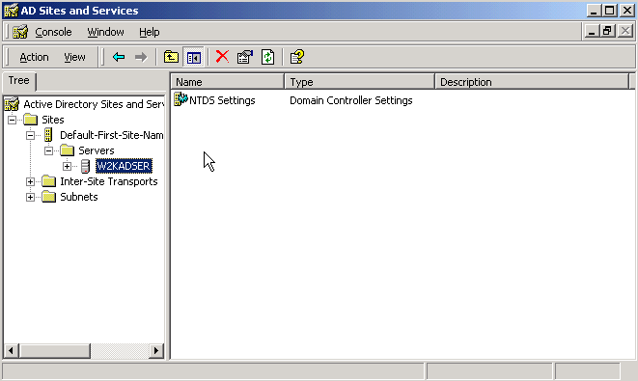
- เปิด DNS Console
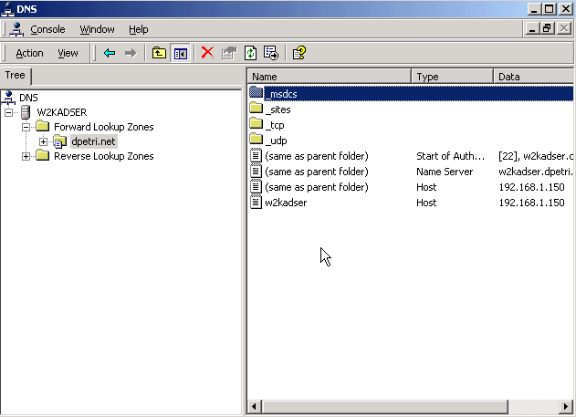
- เช็ค NTDS folder ว่ามีไฟล์อยู่

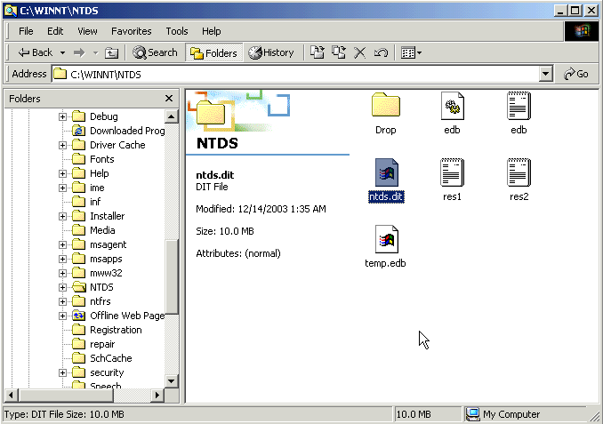

- ตรวจสอบ SYSVOL folder ต้องมี Sub Folder ครบตามนี้

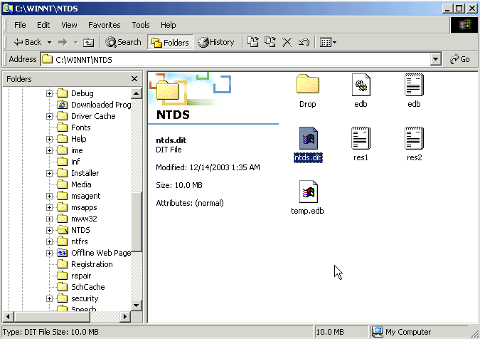

- ตรวจสอบ SYSVOL และ NETLOGON
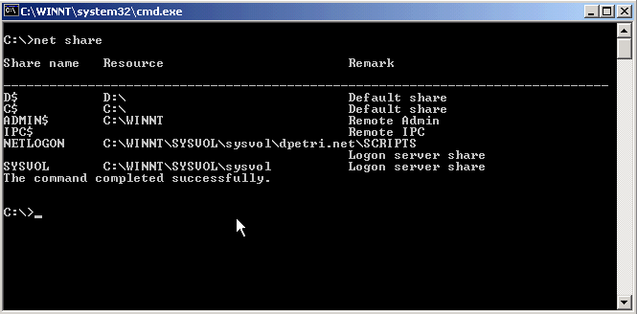

ขั้นตอนที่ 6 สร้าง Schema ใหม่สำหรับแต่ละ User
- ทำการ Modify Schema โดยคลิกที่ The Schema may be modifies on this domain controller
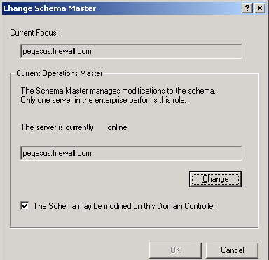

- สร้าง Attribute firewallRule สำหรับแต่ละ กลุ่มผู้ใช้
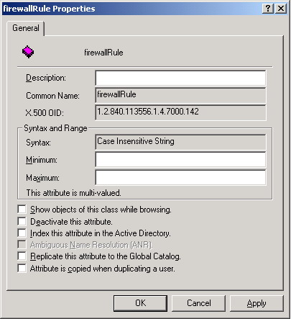

- สร้าง Attribute firewallLog สำหรับแต่ละกลุ่มผู้ใช้

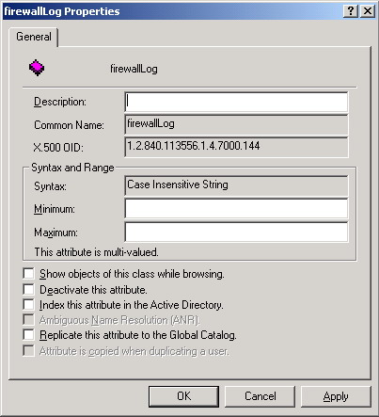

- สร้างคลาส (Class) ISAGFW
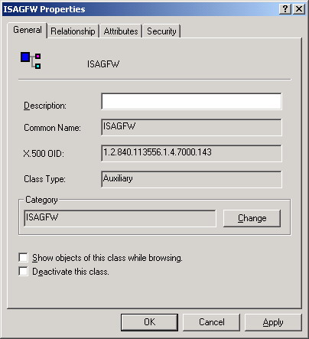

- คลิกแท็บ Attribute จะเห็นว่า ISAGFW จะประกอบด้วย 2 Attribute คือ firewallRule และ firewallLog

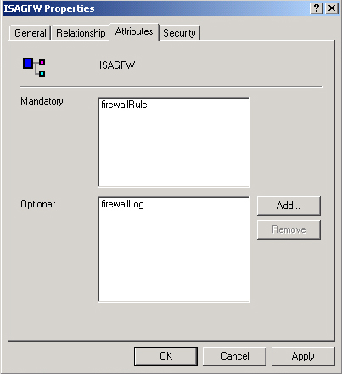

- เพิ่ม คลาส ISAGFW เข้าไปในกลุ่ม ผู้ใช้
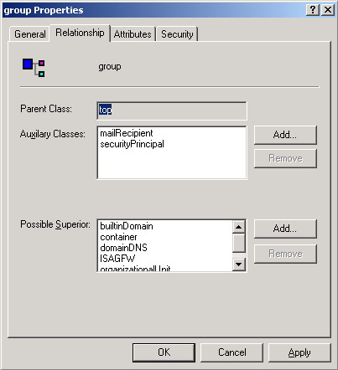

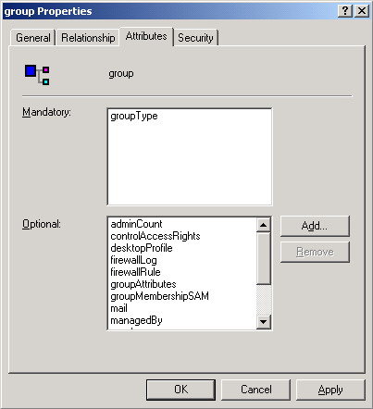

- การเก็บข้อมูลจะเป็นการเก็บแบบ Multi Value
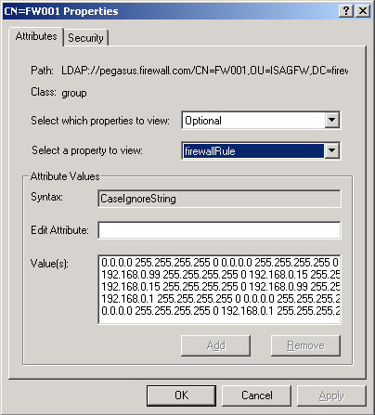

ขั้นตอนที่ 7 เริ่มการทำงานโปรแกรม
- ทำการคัดลอก ไฟล์ Execute ของโปรแกรม Firewall Administrator และ Firewall Log ไปเก็บไว้ยังตำแหน่งที่ต้องการ
- กำหนด DSN ของฐานข้อมูลที่ใช้เก็บ Log เป็น firewallLog
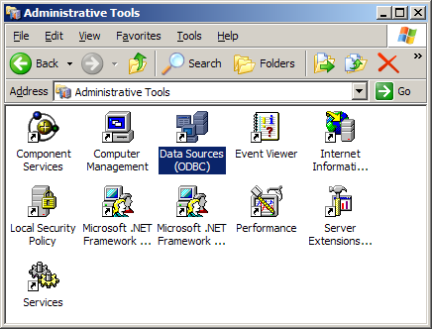

- ดับเบิ้ลคลิก Execute file เพื่อเริ่มการทำงานของโปรแกรมที่ต้องการที่จะทำงาน

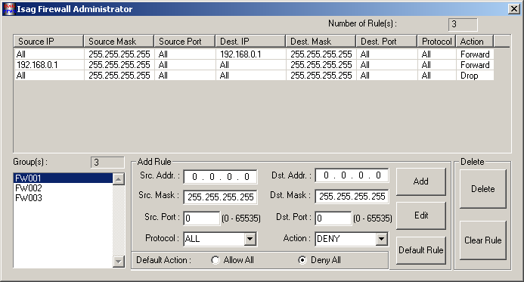

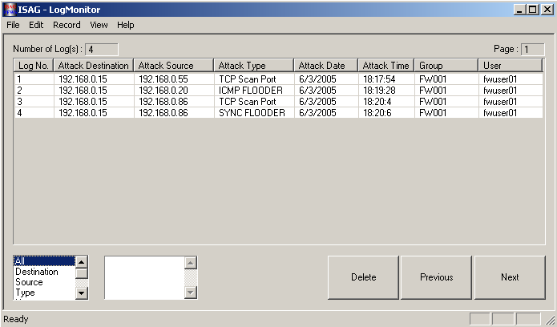

การติดตั้ง Client
- ทำการ join Domain ที่ได้ตั้งขึ้นมาตั้งแต่ตอนแรก
- ทำการ Add user ที่จะใช้งาน Firewall ให้อยู่ในฐานะ Administrator เพื่อให้สามารถที่จะเริ่มการทำงานของโปรแกรมได้ ในทุกเครื่องที่จะใช้งาน (เนื่องจากโปรแกรมนี้มีการทำงานบางส่วนที่ทำงานในระดับ Kernel mode จึงต้องเป็น Administrator เท่านั้น ซึ่ง User ประเภทอื่นไม่สามารถเริ่มการทำงาน ของ Service ได้)
- ทำการคัดลอก Execute และ DLL ไฟล์ ไปเก็บไว้ยังตำแหน่งที่ต้องการ
- ดับเบิ้ลคลิกโปรแกรมเมื่อต้องการเริ่มการทำงาน
- หากต้องการให้โปรแกรมทำงาน เมื่อเปิดเครื่องให้ทำการ สร้าง Short cut ไปเก็บไว้ที่ Folder Start Up
